АДМИНИСТРАЦИЯ МАЙСКОГО СЕЛЬСКОГО ПОСЕЛЕНИЯ
КРАСНОКАМСКОГО МУНИЦИПАЛЬНОГО РАЙОНА
ПЕРМСКОГО КРАЯ

ПОСТАНОВЛЕНИЕ

№ проект

Об утверждении муниципальной
программы Майского сельского поселения
«Формирование комфортной городской
среды в Майском сельском поселении»

В соответствии с приказом Министерства строительства и жилищно-коммунального хозяйства Российской Федерации от 21.02.2017 года № 114 «Методическими рекомендациями по подготовке государственных программ субъектов Российской Федерации и муниципальных программ формирования современной городской среды в рамках реализации приоритетного проекта «Формирование современной городской среды», постановлением Правительства Пермского края от 03.10.2013 № 1331-п (в редакции от 15.03.2017 № 96-п) «Об утверждении государственной программы «Обеспечение качественным жильем и услугами ЖКХ населения Пермского края», администрация Майского сельского
поселения
ПОСТАНОВЛЯЕТ:
- Утвердить муниципальную программу Майского сельского поселения «Формирование современной городской среды в Майском сельском поселении» на 2018-2022 годы (далее – Программа).
- Установить, что Программа применяется к правоотношениям, возникающим при составлении и исполнении бюджета Майского сельского поселения на 2018 год и плановый период 2019,2020,2021 и 2022 годов.
- Постановление опубликовать в информационном бюллетене «Майский вестник» и на официальном сайте администрации Майского сельского поселения http://www.adm-maisk.ru.
- Контроль за исполнением настоящего постановления оставляю за собой.

И.о.главы сельского поселения -
главы администрации
Майского сельского поселения В.А.Литвина

Коньшина Ж.А.
(34273)92-3-50

Утвержден
постановлением администрации
Майского сельского поселения
от __.__.2017 №

- Паспорт муниципальной программы
Ответственный  исполнитель  программы | Помощник первого заместителя главы администрации по вопросам благоустройства
Участники Программы | Администрация Майского сельского поселения, Министерство строительства и ЖКХ Пермского края, Министерство строительства и ЖКХ Российской Федерации, граждане Майского сельского поселения
Подпрограммы  программы | - Благоустройство Майского сельского поселения  - Благоустройство мест массового отдыха  - Создание (восстановление, реконструкция) объектов центрального питьевого водоснабжения Майского сельского поселения
Цели программы | Совершенствование системы комплексного благоустройства на территории Майского сельского поселения и создания комфортных условий проживания и отдыха населения, обеспечение населения Майского сельского поселения качественной питьевой водой, соответствующей требованиям безопасности и безвредности, установленным санитарно-эпидемиологическими правилами, в необходимом и достаточном количестве
Задачи  программы | - Повышения уровня благоустройства дворовых территорий Майского сельского поселения;  - Повышение уровня вовлеченности заинтересованных граждан, организаций в реализацию мероприятий по благоустройству территории Майского сельского поселения  - Повышение уровня нормативного состояния объектов центрального питьевого водоснабжения
Целевые индикаторы и показатели программы | № п/п | Наименование показателя |  | Ед. измерения | Целевой показатель
 |  |  |  |  | 01.01.2017 | 31.12.2022
 | 1 | Количество благоустроенных дворовых территорий |  | Шт. | 9 | 19
 | 2 | Количество благоустроенных территорий общего пользования Майского сельского поселения |  | Шт. | 2 | 6
 | 3 | Количество благоустроенных мест массового отдыха |  | Шт. | 2 | 6
 | 4 | Количество благоустроенных дворовых территорий, реализованных с финансовым участием граждан |  | Шт. | 0 | 0
 | 5 | Количество благоустроенных мест массового отдыха, реализованных с финансовым участием граждан |  | Шт. | 0 | 0
 | 6 | Количество благоустроенных мест массового отдыха, реализованных с трудовым участием граждан |  | Шт. | 1 | 1
 | 7 | Доля наружной водопроводной сети, нуждающейся в замене |  | %
Срок реализации программы | 2018 - 2022 годы
Объемы бюджетных ассигнований программы и источники финансирования программы | Источники финансирования |  | Расходы (руб.)
 | Всего, в том числе:
 | Краевой бюджет
 | Федеральный бюджет
 | Бюджет поселения
 | Внебюджетные источники (участие граждан, организаций) |  | 0,00
Ожидаемые  результаты  реализации  программы | - увеличение количества полностью благоустроенных дворовых территорий;  - увеличение количества благоустроенных территорий общего пользования Майского сельского поселения;  - увеличение количества мест массового отдыха;  - увеличение уровня нормативного состояния объектов центрального питьевого водоснабжения;  - привлечение жителей, организаций и учреждений к активному участию в работах по благоустройству и наведению чистоты и порядка на территории Майского сельского поселения.

- Характеристика текущего состояния современной городской среды в Майском сельском поселении, основные показатели, анализ социальных и финансово-экономических рисков реализации муниципальной программы, в том числе формулировка основных проблем современной городской среды в Майском сельском поселении, прогноз их развития
Благоустройство территории Майского сельского поселения является одной из актуальных проблем, требующих каждодневного внимания и эффективного решения. Для решения данной проблемы, был проведен анализ существующего положения благоустройства территории поселения.
Одним из важных вопросов является благоустройство общественных территорий, включающих в себя благоустройство придомовых территорий и благоустройство наиболее посещаемых муниципальных территорий общего пользования Майского сельского поселения (парков) (далее по тексту – территорий общего пользования).
На сегодняшний день, на территории п. Майский Майского сельского поселения насчитывается 32 многоквартирных дома. Доля благоустроенных дворовых территорий многоквартирных домов составляет 30%, и охватывает 30% от всех жителей, проживающих в многоквартирных домах.
Проблемы благоустройства дворовых территорий:
Многие дворовые дороги пришли в негодность: на асфальте имеются ямы, выбоины, трещины, местами полное разрушение дорожной одежды. Отсутствие наружного освещения. Количество личного транспорта с каждым годом увеличивается, а наличие парковочных мест уменьшается или приходит в негодность, поэтому обустройство парковочных мест на придомовых территориях остается одной из главных проблем. Также существует потребность в выполнении работ по ремонту и приобретению детских игровых комплексов т.к. ряд детских игровых комплексов физически и морально устарели. Некоторые же дворовые территории даже не охвачены расстановкой малых архитектурных форм для активного досуга детей.
Также, не маловажным вопросом является благоустройство территорий общего пользования Майского сельского поселения. В связи с ограниченностью бюджетных средств поселения, доля полностью благоустроенных территорий общего пользования Майского сельского поселения равна нулю, так как ни одна из них не соответствует предъявляемым требованиям.
Но есть и положительные моменты. На территории п.Майский Майского сельского поселения стало традиционно проведение массового мероприятия по уборке территории (субботника) с участием всех жителей поселения. В рамках данного мероприятия за всеми организациями и учреждениями закрепляются территории общего пользования и места массового отдыха, которые они должны привести в нормативное состояние. Также жители многоквартирных и частных домов должны привести в нормативное состояние прилегающие территории. Но как показывает практика, одного раза не достаточно для поддержания чистоты и порядка на территории поселения, поэтому такие мероприятия необходимо проводить систематически.
Для решения выявленных, на основании проведенного анализа, проблем по вопросу благоустройства дворовых территорий, территорий общего пользования и мест массового отдыха разработана муниципальная программа Майского сельского поселения «Формирование современной городской среды Майского сельского поселения». Реализация мероприятий которой, учитывая масштабы описанных проблем, невозможна без участия средств федерального и краевого бюджета.
Органами государственной власти Пермского края утверждены следующие минимальный и дополнительный перечни работ по благоустройству дворовых территорий.
Минимальный перечень работ по благоустройству дворовых территорий многоквартирных домов включает:
1) ремонт дворовых проездов;
2) обеспечение освещения дворовых территорий;
3) установка скамеек, урн.
Перечень является исчерпывающим и не может быть расширен.
Нормативная стоимость (единичные расценки) работ, входящих в состав минимального перечня приведена в следующей таблице:
№ п/п | Наименование норматива финансовых затрат по благоустройству, входящих в состав минимального перечня работ | Единица измерения | Нормативы финансовых затрат на 1 единицу измерения, с учетом НДС (руб.)
1 | Устройство асфальтобетонного покрытия проезда с бордюром камнем | 1 кв.м. | 1 100,00
2 | Монтаж светильника на фасад здания | 1 шт. | 4 000,00
3 | Стоимость наружного освещения с установкой опоры | 1 шт. | 45 000,00
4 | Установка урн (в т.ч. стоимость урны) | 1 шт. | 1 600,00
5 | Установка скамьи (в т.ч. стоимость скамьи) | 1 шт. | 7 000,00

Дополнительный перечень работ по благоустройству дворовых территорий многоквартирных домов включает:
- оборудование детских площадок;
- оборудование спортивных площадок;
- оборудование автомобильных парковок;
- кронирование деревьев;
- озеленение территорий.
Дополнительный перечень работ реализуется только при условии реализации работ, предусмотренных минимальным перечнем работ по благоустройству, при условии принятия такого решения согласно Порядка и сроков представления, рассмотрения и оценки предложений заинтересованных лиц о включении дворовой территории в муниципальную программу «Формирование современной городской среды в Майском сельском поселении». Реализация мероприятий по благоустройству дворовых территорий в рамках дополнительного перечня работ в форме финансового участия и (или) трудового участия.
Доля финансового участия заинтересованных лиц в реализации мероприятий, предусмотренных дополнительным перечнем не может быть менее 1% от стоимости мероприятий минимального перечня работ и определяется за счет средств заинтересованных лиц в размере не менее 95% от стоимости выбранной работы и не более 5% за счет средств бюджета Майского сельского поселения от стоимости выбранной работы. Порядок аккумулирования и расходования средств заинтересованных лиц, направленных на выполнение дополнительного перечня работ по благоустройству дворовых территорий.
Ориентировочная стоимость (единичные расценки) работ по благоустройству, входящих в состав дополнительного перечня работ:

№ п/п | Наименование норматива финансовых затрат по благоустройству, входящих в состав минимального перечня работ | Единица измерения | Нормативы финансовых затрат на 1 единицу измерения, с учетом НДС (руб.)
1 | оборудование автомобильных парковок | 1 кв.м. | 2 300,00
2 | оборудование детских площадок (установка 11 детских элементов, в т.ч. приобретение оборудования и установка) | 1 комплекс | 200 000,00
3 | Установка цветочницы, вазоны, малые архитектурные формы | 1 шт. | 3 420,00
4 | оборудование спортивных площадок (установка 11 спортивных элементов т.ч. приобретение оборудования и установка) | 1 комплекс | 250 000,00

Виды трудового участия, предусмотрены дополнительным перечнем работ и включают в себя кронирование деревьев (это такие виды работ как: обрезка под естественный вид крон деревьев и кустарников, вырезка сухих сучьев и поросли деревьев и др.) и озеленение территории (включает следующие виды работ: уборка территории от мусора, посадка цветочной рассады, прополка имеющихся цветников, скашивание газона и др.).
Визуализированный перечень образцов элементов благоустройства, предлагаемых к размещению на дворовой территории многоквартирного дома, сформированный исходя из минимального и дополнительного перечней работ по благоустройству дворовых территорий с указанием стоимости, приведен в Приложении 1 к Программе.

- Цели и задачи муниципальной программы и подпрограмм с учетом приоритетов и целей социально-экономического развития Майского
сельского поселения.
Приоритетом государственной политики в сфере благоустройства по формированию современной городской среды федерального уровня является создание условий для системного повышения качества и комфорта городской среды на всей территории Российской Федерации путем реализации ежегодно комплекса первоочередных мероприятий по благоустройству в субъектах Российской Федерации. Администрация Майского сельского поселения разработала муниципальную программу с целью совершенствования системы комплексного благоустройства общественных территорий на территории п.Майский Майского сельского поселения и создания комфортных условий проживания и отдыха населения. Для достижения поставленной цели необходимо решение следующих задач: повышение уровня благоустройства дворовых территорий п. Майский Майского сельского поселения; повышение уровня благоустройства мест массового отдыха (парков); реализация мероприятий по благоустройству территории поселения с учетом условия создания доступной среды для обеспечения физической, пространственной и информационной доступности для инвалидов и маломобильных групп населения, повышение уровня вовлеченности заинтересованных граждан, организаций в реализацию мероприятий по благоустройству территории п. Майский Майского сельского поселения; повышение уровня нормативного состояния объектов центрального питьевого водоснабжения.

- Планируемые конечные результаты муниципальной программы, характеризующие целевое состояние (изменение состояния) уровня и качества жизни населения, социальной сферы, экономики, степени реализации других общественно значимых интересов и потребностей в современной городской среде в Майском сельском поселении

В результате выполнения запланированных мероприятий программы ожидается достичь следующих показателей:
- увеличение количества полностью благоустроенных дворовых территорий;
- увеличение уровня нормативного состояния объектов центрального питьевого водоснабжения.
Также будет увеличено количество благоустроенных территорий общего пользования и мест массового отдыха Майского сельского поселения.
При этом ожидается активное трудовое участие граждан и организаций, в проведение всех необходимых мероприятиях, направленных на достижение поставленных целей.
Но вместе с тем существуют и определенные риски при реализации программы:
1. отсутствие заявок на участие в программе. Для предотвращения данного риска необходимо привлечь руководителей управляющих компаний и обратиться к инициативным гражданам, провести информационно-разъяснительную работу в средствах массовой информации;
2. затруднение в определении очередности и приоритетности включения дворовых территорий в план выполнения работ. Необходимо разработать Порядок подачи заявок и рассмотрения их комиссией с четкими критериями отбора;
3. затягивание сроков выполнения работ. Соблюдение всех установленных сроков на каждом этапе. Повседневный контроль.
При выполнении всех мероприятий будет достигнута основная цель программы, а именно усовершенствована система комплексного благоустройства на территории п.Майский Майского сельского поселения и созданы комфортные условия проживания и отдыха населения.

- Сроки и этапы реализации муниципальной программы
Реализация Программы осуществляется в соответствии с нормативными правовыми актами администрации Майского сельского поселения, разработанными в целях обеспечения реализации на территории поселения приоритетного проекта «Формирование современной городской среды в Майском сельском поселении».
Перечень объектов благоустройства территории поселения сформирован из предложений заинтересованных лиц о включении территории общего пользования Майского сельского поселения и дворовых территорий МКД и включен в Программу согласно Порядка и сроков представления, рассмотрения и оценки предложений заинтересованных лиц о включении дворовой территории в муниципальную программу «Формирование современной городской среды в Майском сельском поселении», Порядка и сроков представления, рассмотрения и оценки предложений заинтересованных лиц о включении в муниципальную программу «Формирование современной городской среды в Майском сельском поселении» наиболее посещаемой муниципальной территории общего пользования Майского сельского поселения, Порядка и сроков представления, рассмотрения и оценки предложений заинтересованных лиц о выборе мест массового отдыха населения (парков), расположенных на территории п.Майский Майского сельского поселения, подлежащих благоустройству, для включения в муниципальную программу «Формирование современной городской среды в Майском сельском поселении» и Порядка общественного обсуждения проекта муниципальной программы «Формирование современной городской среды в Майском сельском поселении».
Разработчиком и исполнителем Программы является администрация Майского сельского поселения.
Исполнитель осуществляет:
- прием заявок на участие в отборе территории общего пользования Майского сельского поселения территорий для включения в адресный перечень территорий общего пользования Майского сельского поселения территорий;
- прием заявок на участие в отборе дворовых территорий МКД для включения в адресный перечень дворовых территорий МКД;
- предоставление заявок общественной комиссии для рассмотрения и оценки предложений граждан, организаций и заинтересованных лиц о включении в муниципальную программу «Формирование современной городской среды в Майском сельском поселении».
Исполнитель мероприятий Программы несет ответственность за качественное и своевременное их выполнение, целевое и рациональное использование средств, предусмотренных Программой, своевременное информирование населения о реализации Программы.
Исполнитель организует выполнение программных мероприятий путем заключения соответствующих муниципальных контрактов с подрядными организациями и осуществляет контроль надлежащего исполнения подрядчиками обязательств по муниципальным контрактам. Отбор подрядных организаций осуществляется в порядке, установленном Федеральным законом от 05 апреля 2013 г. № 44-ФЗ «О контрактной системе в сфере закупок товаров, работ, услуг для обеспечения государственный и муниципальных нужд».
При реализации мероприятий Программы будет синхронизирована деятельность предприятий, обеспечивающих благоустройство населенных пунктов и предприятий, имеющих на балансе инженерные сети коммунальной инфраструктуры, что позволит исключить случаи раскопки сетей на вновь отремонтированных объектах благоустройства и восстановление благоустройства после проведения земляных работ.

- Перечень основных мероприятий и мероприятий муниципальной программы (подпрограммы), в том числе перечень объектов капитального строительства муниципальной собственности поселения, с указанием сроков их реализации и ожидаемых результатов

Перечень мероприятий Программы, содержащий перечень территорий, подлежащих благоустройству в 2017 году.

Номер и наименование основного мероприятия | Ответственный исполнитель |  |  | Срок |  | Ожидаемый (непосредственный) результат |  | Основные направления реализации |  | Связь с показателями программы
 |  |  |  | Начало реализации | Окончание реализации
Подпрограмма 1 «Благоустройство Майского сельского поселения»
Основное мероприятие 1.1: «Благоустройство дворовых территорий на п.Майский» |  | Администрация |  | 2018 | 2022 | Благоустроенная дворовая территория, соответствующая современным требованиям
Мероприятие 1.1.1 «Благоустройство дворовых территорий на п. Майский по адресам: улица 9-ой Пятилетки, д. 2,4,6,8,10,12,3,5» |  | Администрация |  | 2018 | 2022 | Благоустроенная дворовая территория, соответствующая современным требованиям |  | - Ремонт дворовых проездов;  - обеспечение освещения дворовых территорий;  - установка скамеек, урн для мусора
Мероприятие 1.1.2  «Благоустройство дворовой территорий на п. Майский по адресу: улица 9-й Пятилетки, д. 7,7а,9,14,20,28,30» |  | Администрация |  | 2018 | 2022 | Благоустроенная дворовая территория, соответствующая современным требованиям |  | - Ремонт дворовых проездов;  - обеспечение освещения дворовых территорий;  - установка скамеек, урн для мусора
Мероприятие 1.1.3 «Благоустройство дворовой территорий на п. Майский по адресу: улица Центральная, д.4,6,8, 10,12,14,16,18.» |  | Администрация |  | 2018 | 2022 | Благоустроенная дворовая территория, соответствующая современным требованиям |  | - Ремонт дворовых проездов;  - обеспечение освещения дворовых территорий;  - установка скамеек, урн для мусора
Мероприятие 1.1.4 «Благоустройство дворовой территорий на п. Майский по адресу: улица Шоссейная, д. 1,2,3,4.» |  | Администрация |  | 2018 | 2022 | Благоустроенная дворовая территория, соответствующая современным требованиям |  | - Ремонт дворовых проездов;  - обеспечение освещения дворовых территорий;  - установка скамеек, урн для мусора
Мероприятие 1.1.5 «Благоустройство дворовой территорий на п.Майский по адресу: улица Красногорская, д.1,2.» |  | Администрация |  | 2018 | 2022 | Благоустроенная дворовая территория, соответствующая современным требованиям |  | - Ремонт дворовых проездов;  - обеспечение освещения дворовых территорий;  - установка скамеек, урн для мусора
Мероприятие 1.1.6 «Благоустройство дворовой территорий на п. Майский по адресу: улица, Западная, д. 1,3,5» |  | Администрация |  | 2018 | 2022 | Благоустроенная дворовая территория, соответствующая современным требованиям |  | - Ремонт дворовых проездов;  - обеспечение освещения дворовых территорий;  - установка скамеек, урн для мусора
Основное мероприятие 1.2: «Благоустройство территории общего пользования Майского сельского поселения» |  | Администрация |  | 2018 | 2022 | Благоустроенная общая территория, соответствующая современным требованиям
Мероприятие 1.2.1: «Благоустройство детской площадки п. Майский. ул. Центральная, д. 18, ул.Западная, д.3,5» |  | Администрация |  | 2018 | 2022 | Благоустроенная общая территория, соответствующая современным требованиям |  | - разборка старых деревянных конструкций  - устройство новых конструкций для детской площадки  - обеспечение освещения территории;
Мероприятие 1.2.2: «Благоустройство спортивной площадки п. Майски. ул. 9-й Пятилетки, д. 28-30» |  | Администрация |  | 2019 | 2019 | Благоустроенная общая территория, соответствующая современным требованиям |  | - устройство новых конструкций для спортивной площадки  - обеспечение освещения территории;
Подпрограмма 2: «Благоустройство мест массового отдыха»
Основное мероприятие 2.1: «Благоустройство общественных мест» |  | Администрация |  | 2018 | 2018 | Благоустроенное место массового отдыха, комфортное для проведения времени.
Мероприятие 2.1.1: «Благоустройство территории при доме культуры» |  | Администрация |  | 2018 | 2022 | Благоустроенное место массового отдыха, комфортное для проведения времени. |  | - укладка асфальта (с устройством клумбы, бордюрного камня и скамеек)  - устройство сцены (в форме ракушки)  - устройство Арт-объекта (кораблик на подиуме)
Мероприятие 2.1.2: «Благоустройство территории «Поклонный крест» |  | Администрация |  | 2018 | 2022 | Благоустроенное место массового отдыха, комфортное для проведения времени. |  | - устройство дорожки (укладка асфальта с бордюрным камнем)  - устройство скамеек
Мероприятие 2.1.3: «Благоустройство тротуара от 16 дома по ул. Центральная до здания администрации ул. Центральная дом 2» |  | Администрация |  | 2018 | 2022 | Благоустроенное место массового отдыха, комфортное для проведения времени. |  | - устройство пешеходной дорожки (укладка асфальта с бордюрным камнем)  - установка скамеек, урн для мусора
Мероприятие 2.1.4: «Благоустройство лестницы от дома № 20 по ул. 9-ой пятилетки до ул. Шоссейной» |  | Администрация |  | 2018 | 2022 | Благоустроенное место массового отдыха, комфортное для проведения времени. |  | - обеспечение освещения территории;  - установка скамеек, урн для мусора  - устройство лестницы (ремонт)
Мероприятие 2.1.5: «Благоустройство территории парка (рядом со школой)» |  |  |  | 2018 | 2022 | Благоустроенное место массового отдыха, комфортное для проведения времени. |  | - освещения территории;  - установка скамеек, столиков, урн для мусора  - устройство лестниц (ремонт)  - устройство тротуарной плитки с бордюрным камнем  - устройство клумб  - установка малых архитектурных форм
Мероприятие 2.1.6: «Благоустройство территории пруда» |  |  |  | 2018 | 2022 | Благоустроенное место массового отдыха, комфортное для проведения времени. |  | - устройство пешеходной дорожки (укладка асфальта с бордюрным камнем)  - ямочный ремонт дорожного покрытия (асфальт)  - устройство освещения  - очистка водоохранной зоны пруда  - ремонт плит в водоохранной зоне  - устройство арт-объекта (перенос с площади ДК) «Совет да Любовь»  - устройство пляжной зоны (с отсыпкой песка)  - установка скамеек, урн для мусора  - ремонт лестницы от ТЦ Монетка к пруду  - ремонт лестницы (рядом с лодочной станцией) спуск к пруду
Мероприятие 2.1.7: «Благоустройство территории общего пользования пешеходных дорожек расположенную рядом с домами по ул.9-ой пятилетки 3,5,7,7а, 8, ул.Красногорская дом 2» |  | Администрация |  | 2018 | 2022 | Благоустроенное место массового отдыха, комфортное для проведения времени. |  | - обеспечение освещения территории;  - установка скамеек, урн для мусора  - устройство пешеходной дорожки (укладка асфальта с бордюрным камнем)
Подпрограмма 3: «Создание (восстановление, реконструкция) объектов центрального питьевого водоснабжения на территории Майского сельского поселения»
Основное мероприятие 3.1: «Создание (восстановление, реконструкция) объектов центрального питьевого водоснабжения» |  |  | Администрация | 2018 | 2022 |  | Повышение уровня нормативного состояния объектов питьевого водоснабжения
Мероприятие 3.1.1: «Отчистка скважин» |  |  | Администрация | 2018 | 2022 |  | Повышение уровня нормативного состояния объектов питьевого водоснабжения

7. Основные меры правового регулирования в сфере современной городской среды в Майском сельском поселении, направленные на достижение цели и (или) конечных результатов муниципальной программы, с обоснованием основных положений и сроков принятия необходимых нормативных правовых актов
Комплекс мер правового регулирования в сфере реализации программы направлен на создание условий для ее эффективной реализации.
Вся деятельность в отношении благоустройства территории Майского сельского поселения осуществляется в соответствии с Федеральным законом от 06.10.2003 № 131-ФЗ «Об общих принципах организации местного самоуправления в Российской Федерации», постановлениями Правительства Российской Федерации от 10.02.2017 № 169 «Об утверждении Правил предоставления и распределения субсидий из федерального бюджета бюджетам субъектов Российской Федерации на поддержку государственных программ субъектов Российской Федерации и муниципальных программ формирования современной городской среды», приказом Министерства строительства и жилищно-коммунального хозяйства Российской Федерации от 21.02.2017 года № 114 «Об утверждении методических рекомендаций по подготовке государственных программ субъектов Российской Федерации и муниципальных программ формирования современной городской среды в рамках реализации приоритетного проекта «Формирование комфортной городской среды» на 2017 год», Решением Совета депутатов Чайковского сельского поселения от 31.05.2017 № 192 «Об утверждении правил благоустройства и санитарного содержания на территории Майского сельского поселения».

8. Перечень и краткое описание подпрограмм
Подпрограмма 1. Благоустройство Майского сельского поселения.

Выполнение мероприятий данной подпрограммы позволит улучшить эстетический вид Майского сельского поселения, увеличить количество дворовых и территорий общего пользования, соответствующих установленным нормам благоустройства.
Подпрограмма 2. Благоустройство мест массового отдыха.

Выполнение мероприятий данной подпрограммы позволит повысить комфортные условия проживания и отдыха населения Майского сельского поселения, улучшить санитарно-эпидемиологическую обстановку на территории п.Майский Майского сельского поселения и увеличить количество мест массового отдыха соответствующих установленным нормам благоустройства.
Подпрограмма 3. Создание (восстановление, реконструкция) объектов центрального питьевого водоснабжения
В результате выполнения данных мероприятий планируется увеличить долю населения, обеспеченного питьевой водой, отвечающей обязательным санитарно-химическим требованиям безопасности; сократить потерю воды в сетях водоснабжения снижением числа аварий в системах водоснабжения.

9. Перечень целевых показателей муниципальной программы с расшифровкой плановых значений по годам ее реализации,
а также сведения о взаимосвязи мероприятий и результатов их выполнения с конечными целевыми показателями муниципальной программы
В результате решения обозначенных задач будут достигнуты целевые показатели, согласно Перечня целевых показателей муниципальной программы Майского сельского поселения.

Перечень целевых показателей муниципальной программы Майского сельского поселения

N  п/п | Наименование  показателя | Единица  измерения | Значения показателей |  | Наименование программных  мероприятий
 |  |  | 01.01.  2018 | 31.12.  2022
1 | 2 | 3 | 4 | 5 | 6
Муниципальная программа Майского сельского поселения «Формирования современной городской среды в Майском сельском поселении»
1 | Подпрограмма 1 «Благоустройство Майского сельского поселения»
1.1 | Количество благоустроенных дворовых территорий | Шт. | 9 | 32 | Выполнение работ включенных в минимальный и дополнительный перечень работ по благоустройству территории
1.2 | Количество благоустроенных территории общего пользования Майского сельского поселения мест | Шт. | 2 | 7 | Выполнение работ включенных в минимальный и дополнительный перечень работ по благоустройству территории
1.3 | Количество благоустроенных дворовых территорий, реализованных с финансовым участием граждан | Шт. | 0 | 0 | Формирование и реализация конкретных мероприятий по вовлечению граждан в проведение работ по благоустройству поселения (финансовое участие), Проведение информационно-разъяснительной работы
2 | Подпрограмма 2: «Благоустройство мест массового отдыха»
2.1 | Количество благоустроенных мест массового отдыха | Шт. | 2 | 7 | Выполнение работ по благоустройству
2.2 | Количество благоустроенных мест массового отдыха, реализованных с финансовым участием граждан | Шт. | 0 | 0 | Формирование и реализация конкретных мероприятий по вовлечению граждан в проведение работ по благоустройству поселения (финансовое участие), Проведение информационно-разъяснительной работы
2.3 | Количество благоустроенных мест массового отдыха, реализованных с трудовым участием граждан | Шт. | 0 | 0 | Формирование и реализация конкретных мероприятий по вовлечению граждан в проведение работ по благоустройству поселения (трудовое участие),  Проведение информационно-разъяснительной работы
3 | Подпрограмма 3 «Создание (восстановление, реконструкция) объектов центрального питьевого водоснабжения»
3.1 | Количество скважин в нормативном состоянии | шт

10 Информация по ресурсному обеспечению муниципальной программы на 2014 – 2015 годы

Муниципальная программа Майского сельского поселения «Формирование современной городской среды в Майском сельском поселении» в 2014-2015 годах не реализовывалась.

11. Информация по ресурсному обеспечению муниципальной программы
Финансовое обеспечение реализации муниципальной программы
Майского сельского поселения за счет средств бюджета поселения

12. Риски и меры по управлению рисками с целью минимизации их влияния
на достижение целей муниципальной программы

На минимизацию риска не достижения конечных результатов целей муниципальной программы направлены меры по формированию плана, содержащего перечень мероприятий.
Реализация мероприятий программы и достижение запланированных показателей возможна при условии ее финансирования в рамках запланированных объемов.

13 Методика оценки эффективности муниципальной программы
1. Оценка эффективности реализации программы будет проводиться по следующим критериям:
1.1. Критерий «Оценка достижений запланированных мероприятий».
Степень достижения ожидаемых результатов планируется измерять на основании сопоставления фактических значений целевых показателей с их плановыми значениями. Сопоставление значений целевых показателей производится по каждому расчетному (плановому) показателю.
Оценка эффективности показателя определяется по итогам года и всего периода действия реализации программы по формуле:
Фпi
Эпi= __________, где:
Ппi
Эпi – эффективность реализации показателя;
Фпi – фактическое значение показателя, достигнутое в ходе реализации программы;
Ппi – плановое значение показателя, утвержденное программой.
Программа считается эффективной при одновременном соблюдении следующих условий:
эффективность реализации показателей, рассчитанных в соответствии с подпунктом 1.1 пункта 1 настоящей методики составляет от 0,8 и выше, и доля этих показателей превышает 80% от их общего Количество;
значение бюджетного показателя эффективности программы, рассчитанного в соответствии с пунктом 1.2 настоящей методики, составляет от 0,9 до 1,0.
Программа считается умеренно эффективной при одновременном соблюдении следующих условий:
эффективность реализации показателей, рассчитанных в соответствии с подпунктом 1.1 пункта 1 настоящей методики составляет от 0,8 и выше, и доля этих показателей составляет от 50% до 80% от их общего Количество;
значение бюджетного показателя эффективности программы, рассчитанного в соответствии с пунктом 1.2 настоящей методики, составляет от 0,8 до 0,9.
В остальных случаях программа считается неэффективной.
1.2. Критерий «бюджетная эффективность программы» рассчитывается следующим образом:
достигнуты целевые показатели программы в объёме 100%, с наименьшим объёмом средств, предусмотренных на её реализацию от 80% до 100% - программа эффективная;
достигнуты целевые показатели программы с объёмом средств, предусмотренных программой – программа менее эффективная;
заданные целевые показатели программы выполнены не более чем на 80%, однако средства, предусмотренные программой, использованы в полном объёме - программа менее эффективная.
В остальных случаях программа считается неэффективной
Приложение 1
к Муниципальной программе
Майского сельского поселения
«Формирование современной городской
среды в Майском сельском поселении»

Визуализированный перечень образцов элементов благоустройства,
предлагаемых к размещению на дворовой территории при реализации минимального перечня работ по благоустройству

1. Малые архитектурные формы, светильники наружного освещения
№ п/п | Диваны парковые |  |  |  | Урны железобетонные, металлический вкладыш |  |  |  | Светильники светодиодные
 | Виды | Эскиз | Стоимость изделия, руб./шт. | Стоимость доставки и монтажа, руб./шт. | Виды | Эскиз | Стоимость изделия, руб./шт. | Стоимость доставки и монтажа, руб./шт. | Виды | Стоимость изделия, руб./шт. | Стоимость, руб. | Стоимость доставки и монтажа, руб./шт.
1 | 1 | 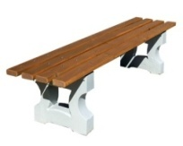 | 5500,00 | 1130,00 | 1 | 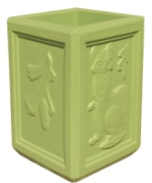  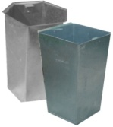 | 3050,00 | 383,00 | 1 | 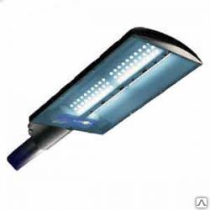 | 5100,00 | 1690,00
2 | 2 | 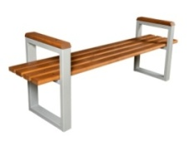 | 6820,00 | 1130,00 | 2 |  | 2100,00 | 383,00 | 2 | 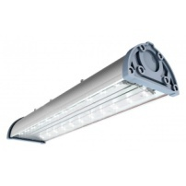 | 5075,00 | 1761,00
3 | 3 | 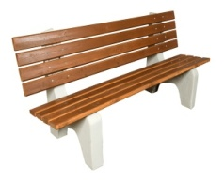 | 9800,00 | 1130,00 | 3 | 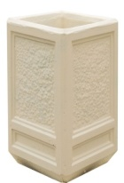 | 3600,00 | 383,00 | 3 | 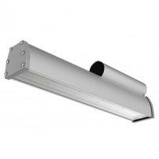 | 3900,00 | 1690,00

2. Ремонт и устройство дворовых проездов и тротуаров по минимальному перечню работ по благоустройству,
устройство автомобильных парковок по дополнительному перечню работ по благоустройству

№ п/п
 | Вид работ | Стоимость, руб. | Эскиз | Описание
1 | Устройство асфальтобетонного покрытия проезда по щебеночному основанию | 2332,00 руб./1 м² | 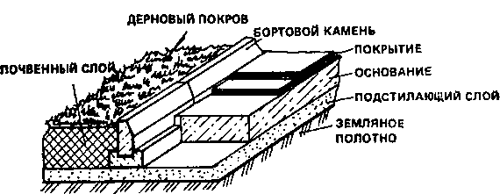 | Выполняется установка бортовых камней, марки БР 100.30.15 на бетонное основание марки В15, толщиной 10 см.  В подготовленную карту укладывается щебень марки 800, фракции 20-40.  На всю площадь проезда выполняется укладка асфальтобетонной смеси мелкозернистой, марки В1, толщиной 7 см.  Уплотнение уложенного асфальтобетонной смеси производится вибрационным катком малого класса.
2 | Ремонт проезда с заменой верхнего слоя асфальтобетонного покрытия | 1086,00 руб./1 м² | 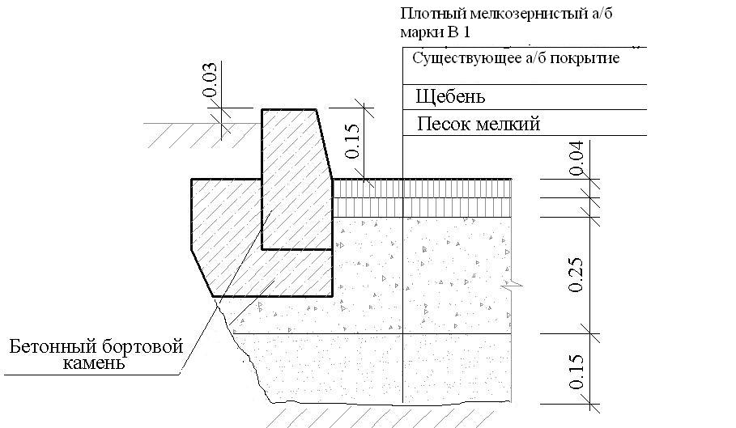 | Выполняется установка бортовых камней, марки БР 100.30.15 на бетонное основание марки В15, толщиной 10 см.  Выполняется фрезерование асфальтобетонного покрытия проезда на глубину 2 см.  По существующему покрытию выполняется розлив битума БНД 90/60.  На всю площадь проезда выполняется укладка асфальтобетонной смеси мелкозернистой, марки В1, толщиной 4 см.  Уплотнение уложенного асфальтобетонной смеси производится вибрационным катком малого класса.
3 | Ремонт тротуара с устройством слоя из асфальтобетона | 1610,00 руб./1 м² | 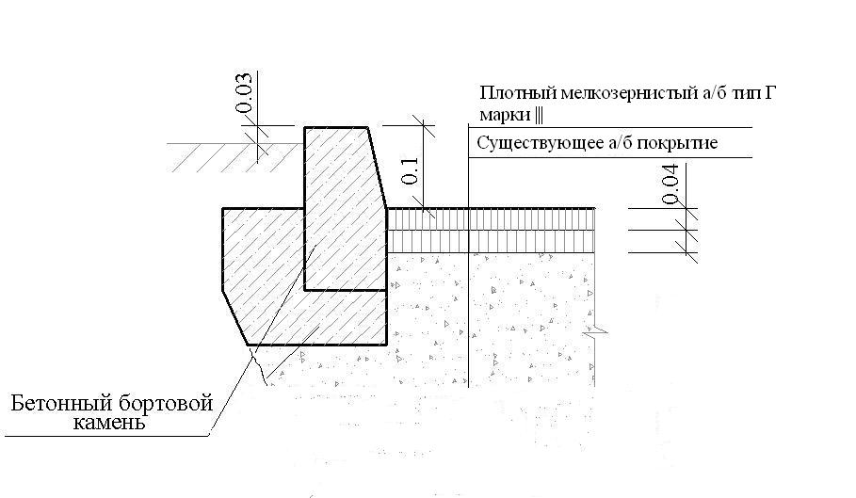 | Выполняется установка бортовых камней, марки БР 100.20.8 на бетонное основание марки В15, толщиной 10см.  По существующему покрытию тротуара выполняется розлив битума БНД 90/60.  На всю площадь тротуара выполняется укладка асфальтобетонной смеси мелкозернистой, типа Г, марки III, толщиной 4 см.  Уплотнение уложенного асфальтобетонной смеси производится вибрационным катком малого класса.
4 | Устройство нового тротуара | 2258,00  руб./1 м² | 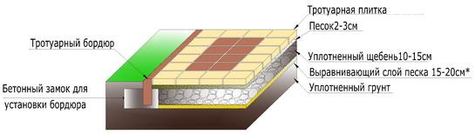 | Выполняется установка бортовых камней, марки БР 100.20.8 на бетонное основание марки В15, толщиной 10 см.  Под всей площадью тротуара выполняются слои:  - песок средней крупности фр. 5% - 20 см,  - щебень фр. 40-70 – 15 см,  - Плитка тротуарная толщиной 3-5 см.
5 | Устройство парковки | 2332,00 руб./1 м² | 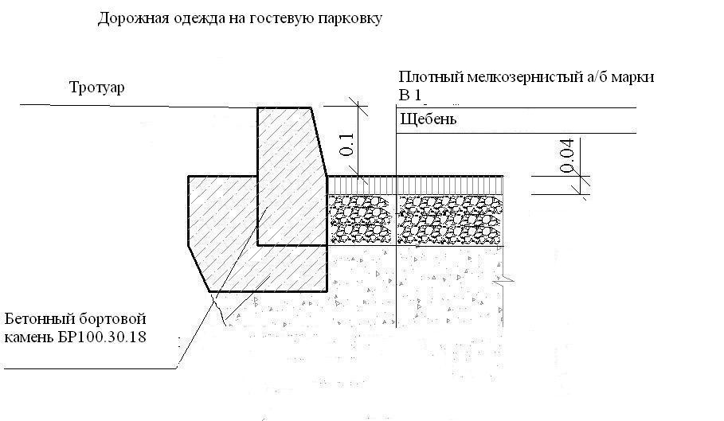 | Выполняется установка бортовых камней, марки БР 100.30.15 на бетонное основание марки В15, толщиной 10 см.  Под всей площадью гостевой парковки выполняются слои:  - песок средней крупности фр. 5% - 25 см,  - щебень фр. 40-80 – 15 см,  - асфальтобетон I марки горячий плотный тип В – 4 см.  Уплотнение уложенного асфальтобетонной смеси производится вибрационным катком малого класса.
6 | Устройство асфальтобетонного покрытия проезда по щебеночному основанию | 843,57 руб./1 м² | 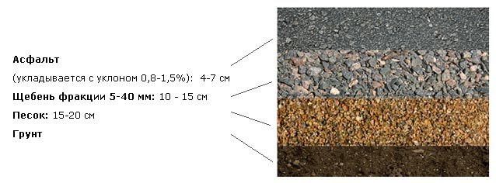 | Выполняется установка бортовых камней, марки БР 100.30.15 на бетонное основание марки В15, толщиной 10 см.  В подготовленную карту укладывается щебень марки 800, фракции 20-40.  На всю площадь проезда выполняется укладка асфальтобетонной смеси мелкозернистой, марки В1, толщиной 7 см.  Уплотнение уложенного асфальтобетонной смеси производится вибрационным катком малого класса.

Визуализированный перечень образцов элементов благоустройства,
предлагаемых к размещению на дворовой территории при реализации дополнительного перечня работ по благоустройству
Детская игровая и спортивная площадка, цветочница
№ п/п | 1 вариант |  |  |  | 2 вариант |  |  |  | 3 вариант
 | Виды | Эскиз | Стоимость,  шт./руб. | Стоимость работ по устройству, в том числе доставка, шт./руб. | Виды | Эскиз | Стоимость,  шт./руб. | Стоимость работ по устройству, в том числе доставка, шт./руб. | Виды | Эскиз | Стоимость,  шт./руб. | Стоимость работ по устройству, в том числе доставка, шт./руб.
1 | Цветочница | 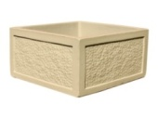 | 3100,00 | 620,00 | Цветочница | 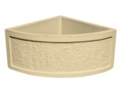 | 2800,00 | 620,00 | Вазон городской | 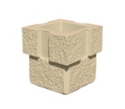 | 2430,00 | 620,00
2 | Игровой комплекс для детей 3 -7 лет (код. ДИКС - 1.4) | 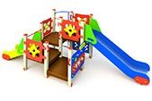 | 98245,0 | 38789,0 | Игровой комплекс для детей 2-5 лет (код. ДИКС-1.6) | 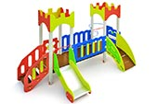 | 110855,0 | 32 927,0 | Игровой комплекс для детей для детей 2-5 лет (код. ДИКС - 1.5) | 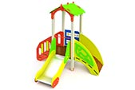 | 57 740,0 | 17 322,0
3 | Песочница «Оазис» (код МФ - 1.27) | 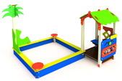 | 49 985,0 | 14995,0 | Песочница «Дворик» (код МФ-1.54) | 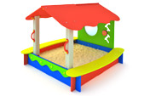 | 39950,0 | 12 633,0 | Песочница «Сказка» (код МФ - 1.17) | 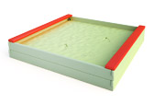 | 7130,0 | 2 099,0
4 | Домик «Наф-Наф» (код МФ - 1.50) | 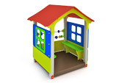 | 41 700,0 | 1 170,0 | Домик «Беседка» (код МФ-1.66) | 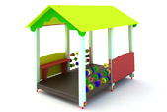 | 31850,0 | 18 571,0 | Детская игровая форма «Тоннель» (код МФ - 1.85) | 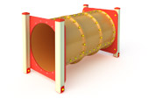 | 19 975,0 | 5 955,0
5 | Качель «Лошадка» (код КАЧ -1.6) | 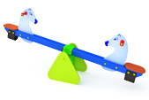 | 9100,0 | 6796,0 | Карусель (код КАР-1.1) | 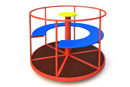 | 26 995,0 | 7 973,0 | Карчели двойные (код КАЧ - 1.13) | 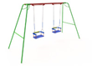 | 24180,0 | 4 796,0
6 | Волейбольные стойки и сетка в комплекте (код СП-1.11) | 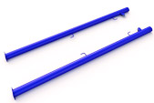 | 9 985,0 | 2 994,0 | Ворота для мини футбола (код СП-1.56) | 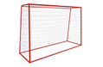 | 12 595,00 | 3200,0 | Стойка баскетбольная (код СП - 1.31) |  | 15982,0 | 4 468,0
7 | Четыре турника классического хвата, шведская стенка, брусья, лавка для упражнений на пресс наклонная (код W-02-015) | 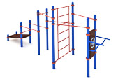 | 120921,0 | 31 655,0 | Брусья отжимальные не параллельные (код W-03-004) | 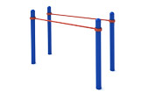 | 22860,0 | 13 976,0 | Турник классического хвата, баскетбольная стойка (код W-06-001) | 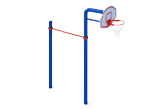 | 21879,0 | 9 490,0
8 | Тренажер «Жим» (код ТР-3.1.63.00) | 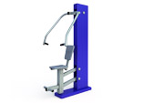 | 24 619,0 | 7 205,0 | Тренажер «Маятник» (код ТР-3.1.66) | 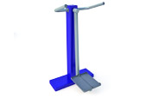 | 13 803,0 | 4 141,0 | Тренажер «Гиперэкстензия» (код ТР-207.03.00) | 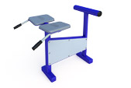 | 8338,0 | 2 404,0

